电 子 科 技 大 学
实 验 报 告
( 2024 - 2025- 1 )

学生姓名: 刘超然 学生学号:2023060904025指导老师: 谢建志 选课序号:
实验学时: 6学时 实验地点: 基础实验大楼425 实验时间:星期 一 第 一二 节课

报告目录
- 实验课程名称： 电路实验II
- 实验项目名称： 声光火灾报警器设计与实现
- 实验目的：请附页
- 设计任务与要求：请附页
（备注：设计、综合性实验要求，基础验证性实验可不要求）
- 实验原理与方案设计：请附页
（备注：验证、基础性实验强调实验原理以及测试方案；设计、综合性实验重在软、硬件的设计）
- 实验内容、测试数据以及结论：请附页
- 思考题：请附页
- 实验体会及建议：请附页
报告评分：
三、实验目的
1.理解模拟传感器的概念及应用；
2.掌握利用集成运放单元电路进行电子电路系统设计方法；
3.掌握声光驱动电路的设计方法；
4.掌握电路的调试和指标测试技术。
四、设计任务与要求
要求：设计火灾报警电路，当环境温度突变（设变化50°C时），实现火灾自动报警。
- 火灾检测：温度检测（温度传感器）。
- 温度突变：采用两个温度传感器。
- 声光报警：报警电路采用发光二极管、蜂鸣器警示。
差分
放大电路
温度传感器1
u_{I1}

声光报警电路
电压比较器

温度传感器1
u_{I2}

五、实验原理与方案设计
（1）温度传感器设计
温度传感器：是指能感受温度并转换成可用输出电信号的传感器。
二极管温度特性
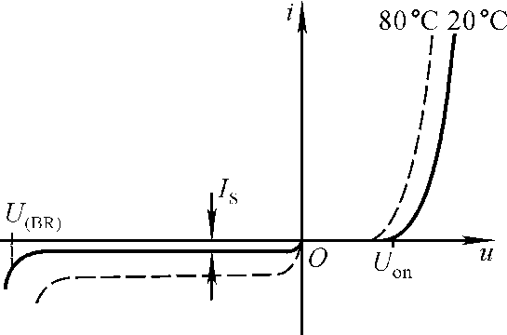

- 常温下，硅二极管正向导通时的导通电压约为0.7V。
- 流过二极管的正向电流固定时，温度每上升1度，正向电压下降大约2mV。
以二极管作为温度传感器，将温度变化转化为输出电压u_{O}
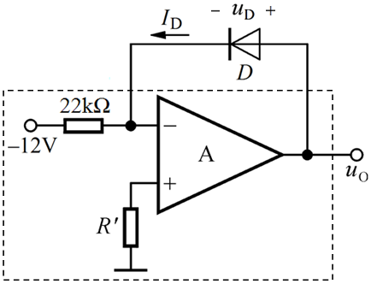
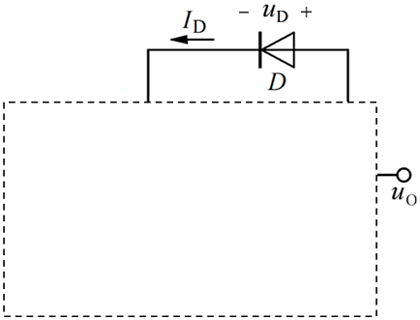
+5V
虚断路：i_{N}＝i_{P}＝0
集成运放的线性工作区：
虚短路：u_{N}＝u_{P}

- 用恒定电流驱动二极管
- 输出电压u_{O}等于二极管的正向电压
- 温度上升时，二极管正向电压下降，输出电压下降
- 电阻选择原则：IN4148是点接触型的小电流高频开关二极管；最大正向电流300mA；电阻功耗1/4W
注意：搭建电路时，二极管预留模拟加热的物理空间，便于操作！

（2）差分放大电路设计
当发生火灾时，温度传感器的电压差可以迅速上升至几十到几百mV，根据后级的比较器门限电压（可选）确定放大倍数，通过差分放大器将电压放大到大于比较器门限电压。
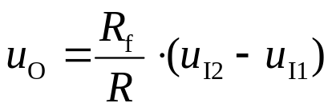
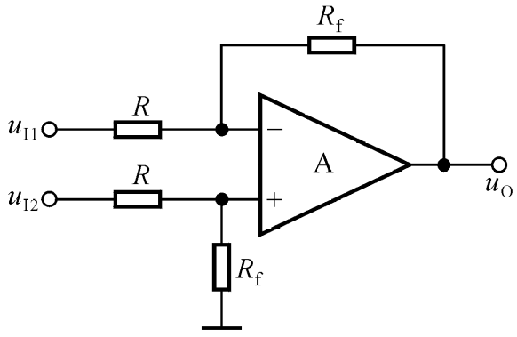
集成运放的线性工作区：
将两个温度传感器的输出端分别连接到u_{I1}和u_{I2}。级联后，二极管温度会升高，输出电压会明显变化！

（3）电压比较器设计
- 比较器在数据检测、自动控制、超限控制报警和波形发生等电路中得到广泛应用。
- 使用集成运放的非线性工作状态可以构成各种比较器电路。
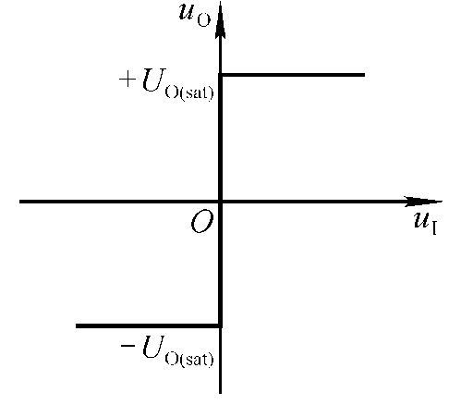
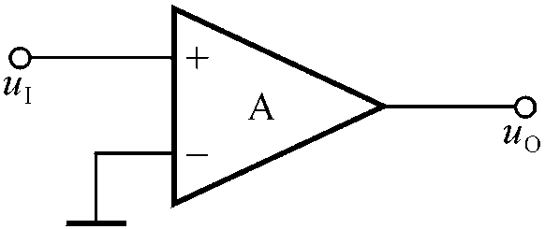

过零比较器

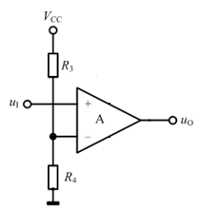
U_{REF}
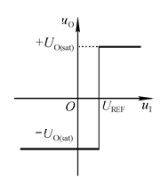

门限电压的确定：依据差分电路的放大输出，通过分压电路来设定。
将差分放大电路的输出端连接到U_{REF}。级联后，二极管温度升高，比较器输出电压能由-5V跳变到﹢5V，即表明前级电路工作正常，否则，需要调试前级电路参数！

（4）报警驱动电路设计
正常情况下，比较器输出为负电压（约-5V），发光二级管不亮、蜂鸣器不发声。随着温度升高到一定程度时，比较器将输出为正电压（约﹢5V），这时要求二级管发光、蜂鸣器鸣叫！
发光二极管：长脚为+，短脚为﹣
红色发光二极管：导通电压一般为1.5~2V；工作电流为5~20mA。
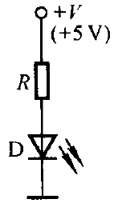

发光二极管亮度不够的原因：

合理选择电阻，使满足二级管的电流要求。

蜂鸣器：直流蜂鸣器，+接高电位
蜂鸣器参数（12065-G-6）：额定电流≤32mA；额定电压5~8V。
蜂鸣器驱动电流：一般为10~30mA；本次设计电流20mA。
选用2N1008 NPN型三极管！β=200-400
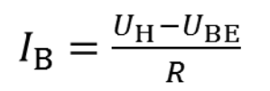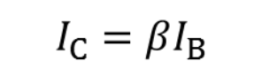

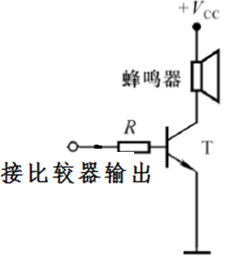
若参数选择的结果是晶体管在导通时处于饱和状态，则
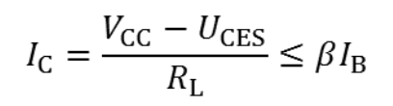

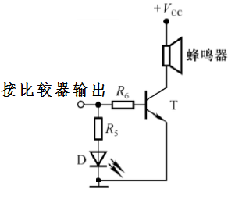
合理选择电阻R₅，使满足二级管的电流要求
合理选择电阻R₆，使满足蜂鸣器的电流要求
六、实验内容、测试数据以及结论
（1）实验内容
1.完成2个温度传感器的设计，完成测试
注：运放采用OP07，运放电源电压±5V。
二极管采用1N4148
测试：
1）用数字电压表测量正常情况下两个温度传感器的输出电压；
2）改变二极管的环境温度（可以用电烙铁、打火机靠近二极管或者直接用手捏住二极管），观察输出电压如何变化。

2.完成差分电路的设计，完成测试
注：运放采用OP07，运放电源电压±5V。
需要系统设计（结合后级比较电路），确定差分放大电路放大倍数
测试：
1）用数字电压表测量正常情况下差分放大电路的输出；
2）改变二极管的环境温度（可以用电烙铁、打火机靠近二极管或者直接用手捏住二极管），观察差分电路输出电压如何变化。

3.完成比较器以及稳幅电路设计，完成测试
注：比较器运放采用LF356，或者TL082，运放电源电压±5V。
需要系统设计（结合前级差分放大电路），确定比较器的门限电压。
测试：
1）用数字电压表测量正常情况下比较器以及稳幅电路的输出；
2）改变二极管的环境温度（可以用电烙铁、打火机靠近二极管或者直接用手捏住二极管），观察比较器以及稳幅电路输出电压如何变化。

4.报警驱动电路设计，完成测试
注：三极管采用C1008；
测试：
1）改变二极管的环境温度（可以用电烙铁、打火机靠近二极管或者直接用手捏住二极管），观察发光二极管、蜂鸣器变化。

（3）结论（为了不增页，实验结论写在前面了）
当不改变二极管的环境温度时，蜂鸣器不报警，红色发光二极管不亮。当改变其中一个二极管的环境温度时，蜂鸣器发出警报，红色发光二极管亮起，声光火灾报警器的功能基本实现。

（2）测试数据
不改变温度时：
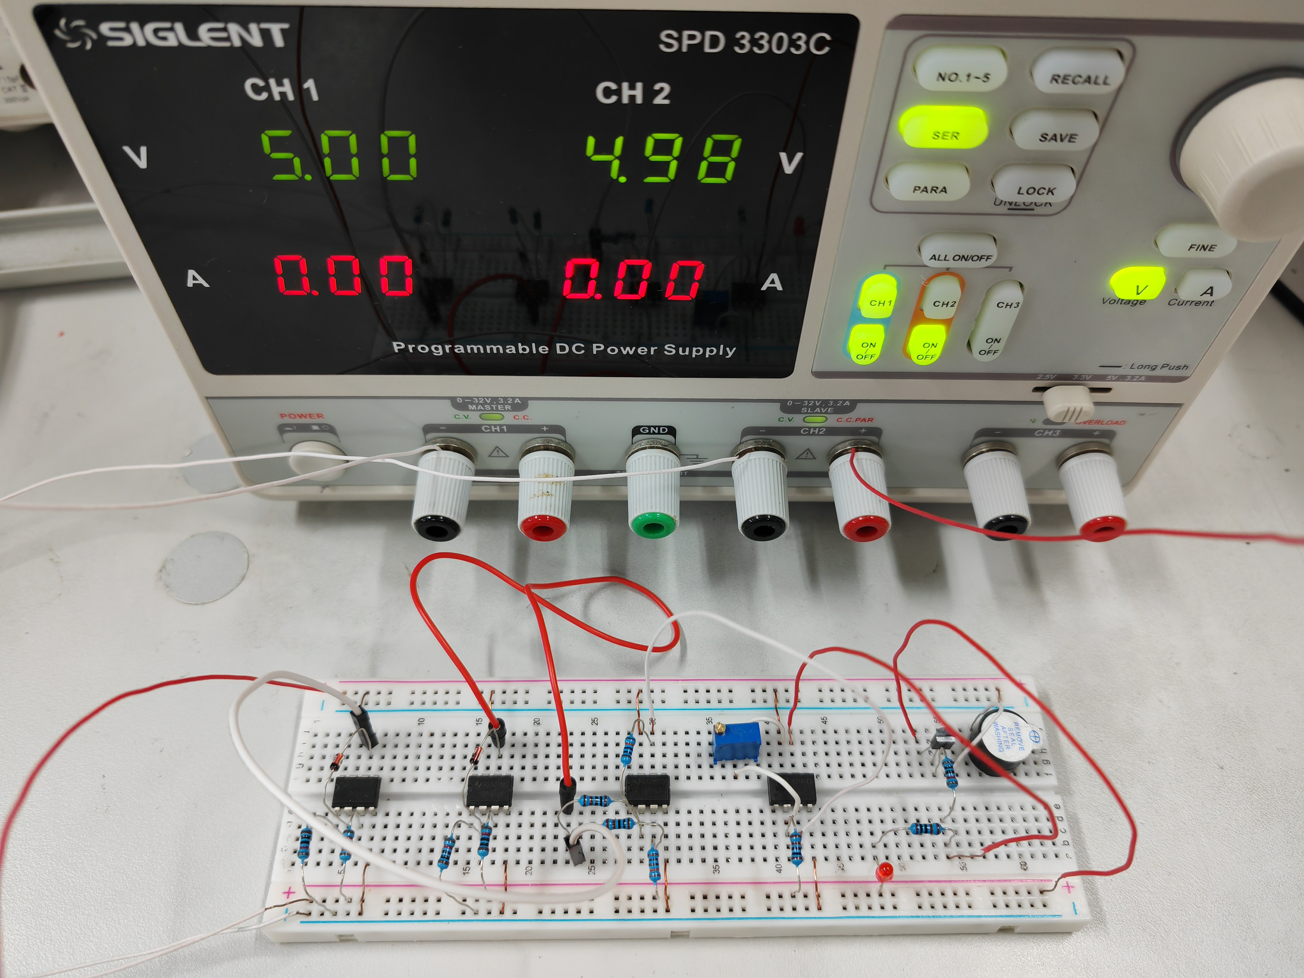
改变温度后：
